GRID : GitHub Repository Introduction and Documentation
Nama : Alfito Habib Faisal Alanshori
NIM : 255150207111023
Program Studi : Teknik Informatika

- Login akun GITHUB

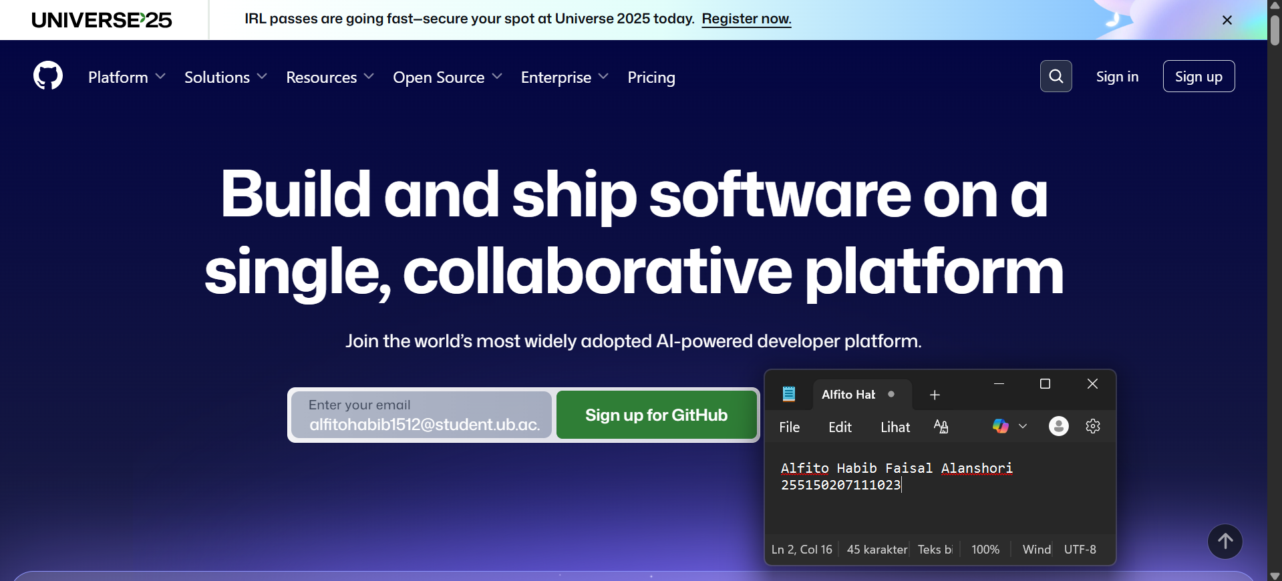

Penjelasan
Untuk langkah pertama, kita diminta untuk Login akun. Apabila belum memiliki akun, kita bisa membuat akun pada bagian Sign up pada ujung kanan atas. Apabila sudah memiliki akun (sign-in), maka kita langsung memasukkan email dan password yang kita gunakan pada saat registrasi akun.

- Membuat Repository
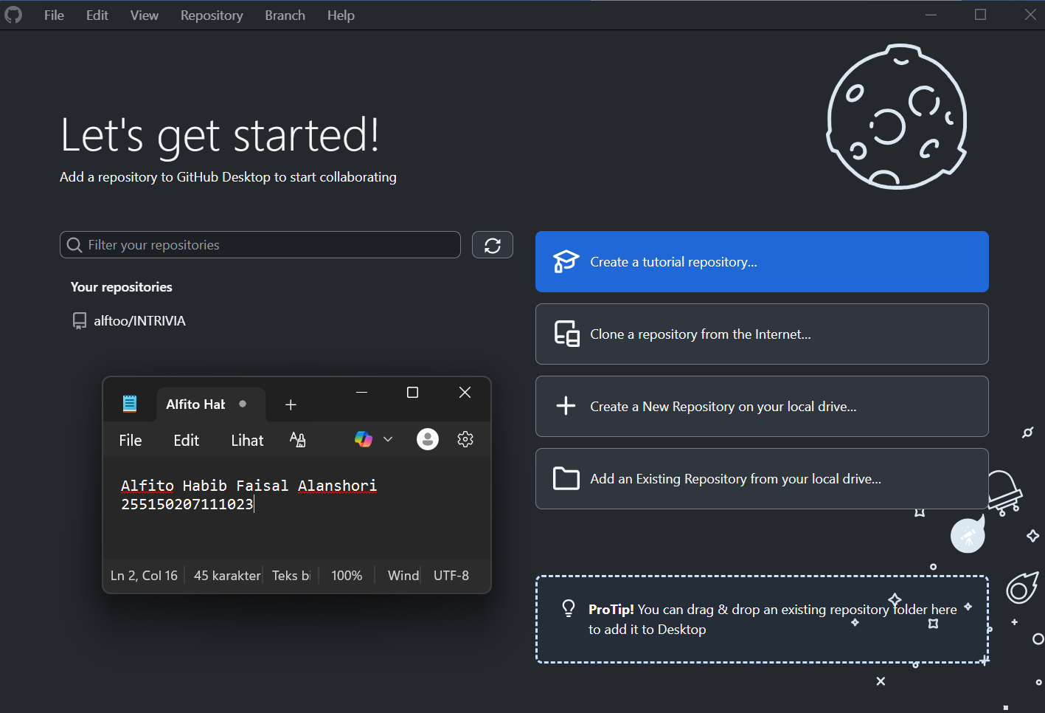
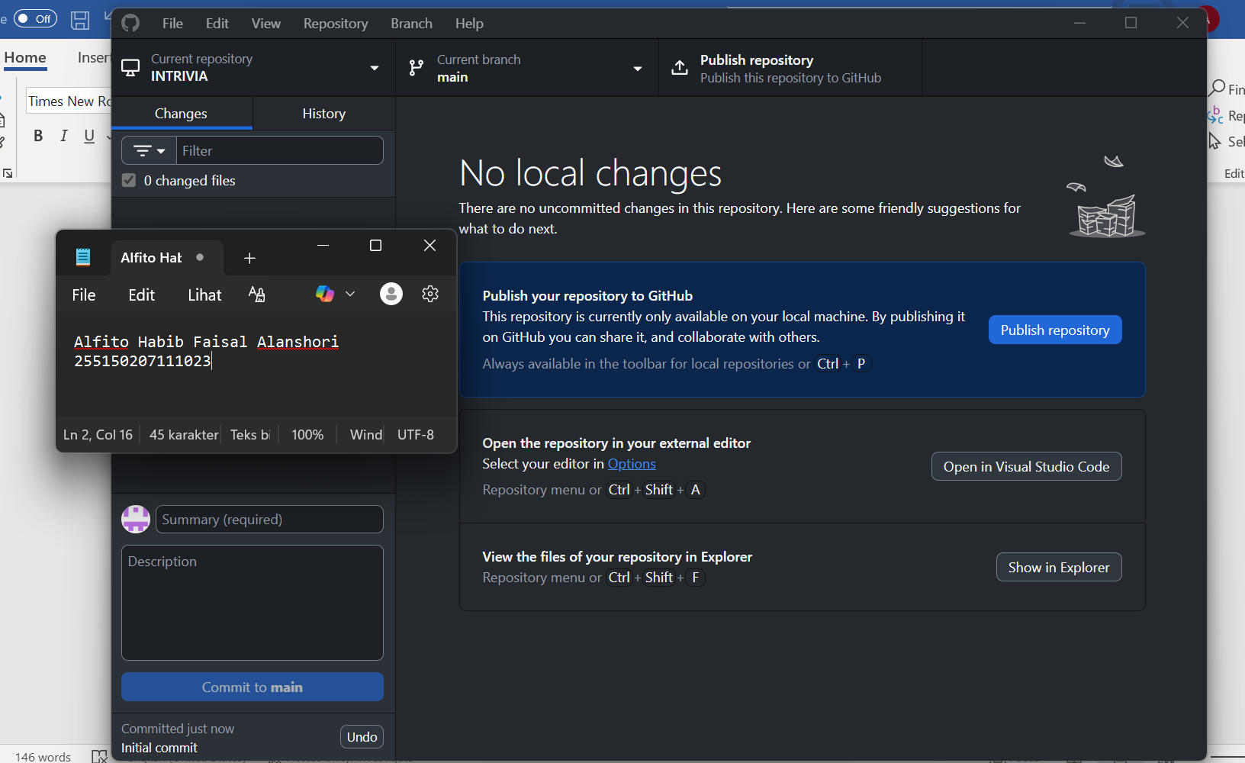

Penjelasan
Membuat repository baru di Github desktop bernama INTRIVIA untuk menyimpan file tugas dalam format PDF. Repository ini dibuat secara lokal di komputer sebelum diunggah ke GitHub.

- Menambahkan file PDF ke folder repository
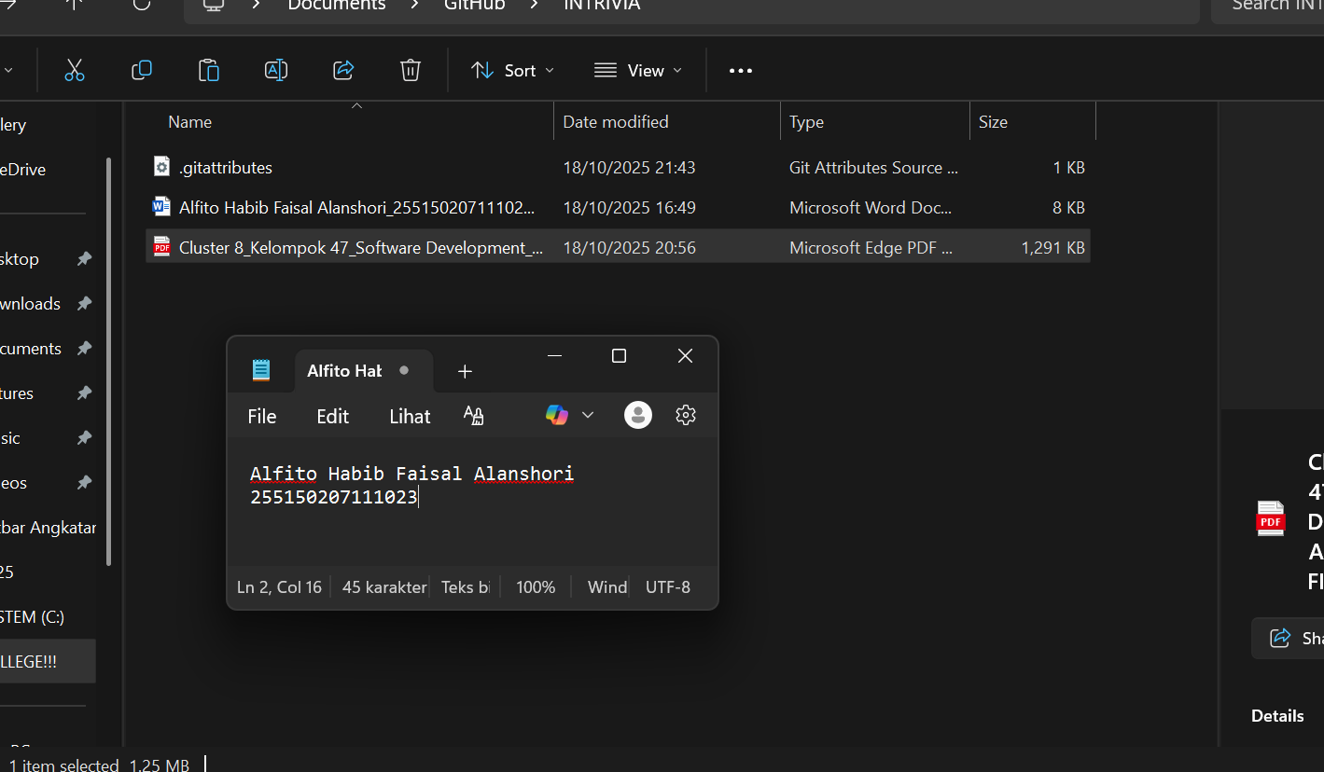

Penjelasan
Kita tambahkan dua file PDF tugas ke dalam folder repository yang telah dibuat agar bisa di-commit dan di-push ke GitHub nantinya.

- Melakukan Commit File di Github Desktop
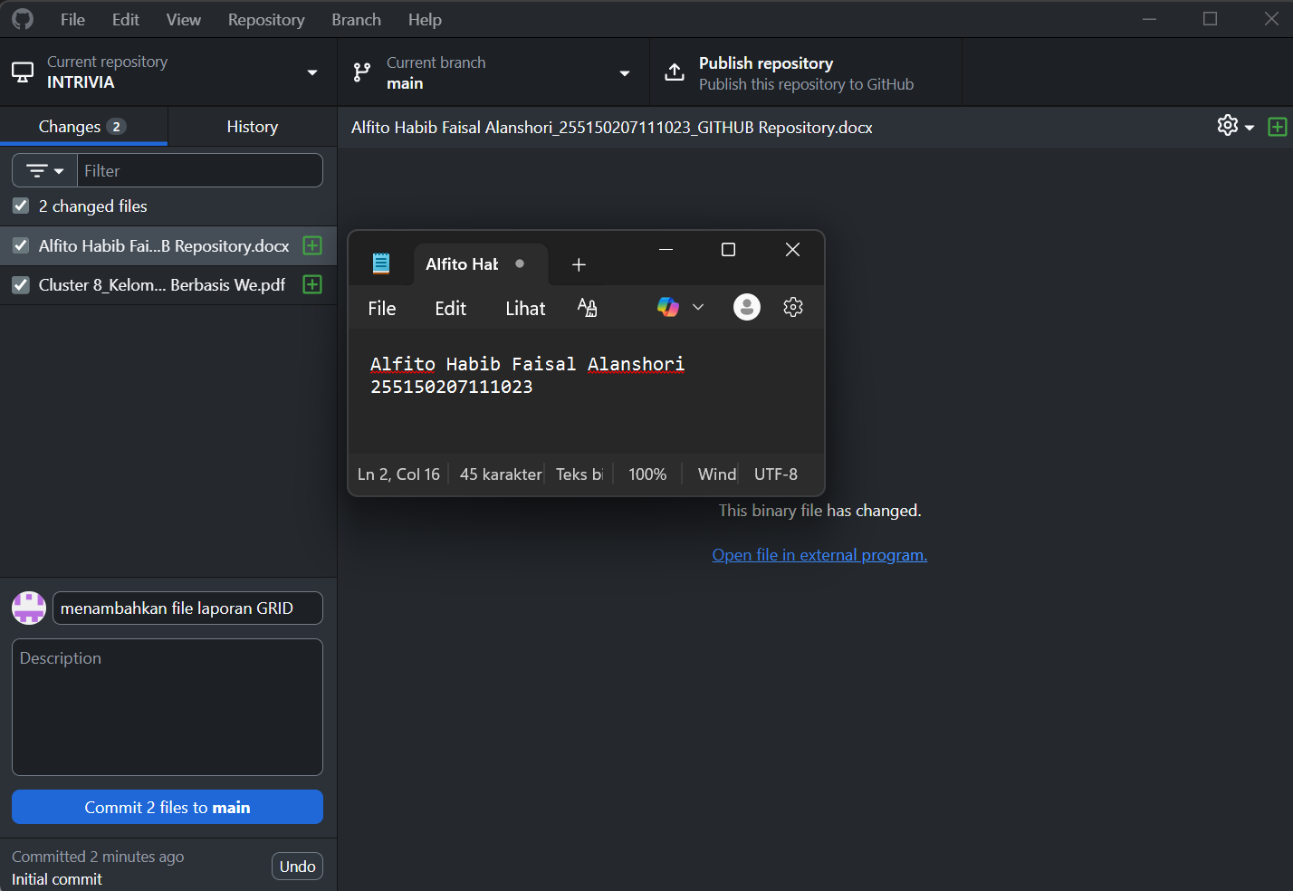

Penjelasan
Kita lakukan commit agar perubahan file di folder lokal tersimpan dalam sistem Git. Commit ini merupakan tahap pencatatan versi file sebelum diunggah ke GitHub.

- Mempublikasikan Repository ke Github
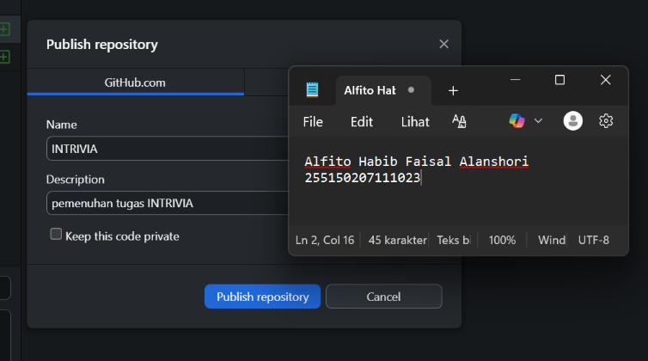
Penjelasan
Kita publikasikan repository lokal ke akun GitHub agar dosen dapat mengakses file tugas secara online. Opsi public dipilih agar repository bisa dilihat tanpa batasan akses.

